
MATEMÀTIQUES NUMERACIÓ
Nom: .......................................... Data: .............................

Comparem i Aproximem
1.- Observa els habitants que hi ha en aquestes poblacions de Catalunya:
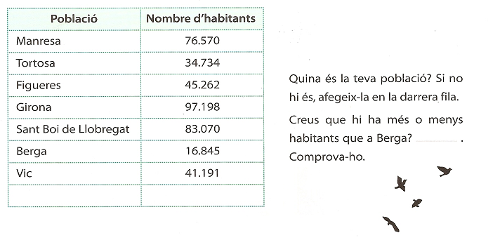

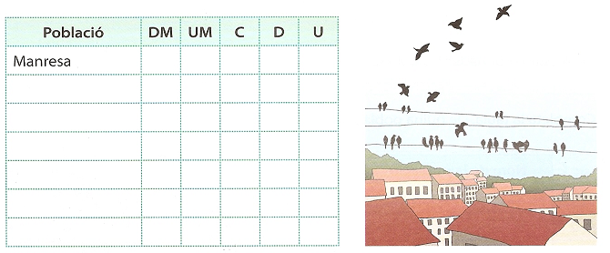
2.- Escriu les poblacions i el nombre d’habitants en la taula. Això t’ajudarà a comparar-les.

- Quina és la població que té més habitants? _____________________________
- Quina té menys habitants, Figueres o Vic? ______________________________
- Investiga:
Busca a Internet, en la web http://www.idescat.cat/, quina és la comarca que té menys habitants de Catalunya: _______________________________________
Busca també quina en té més: _______________________________________

3.- Fixa’t en el gràfic següent i respon les preguntes:

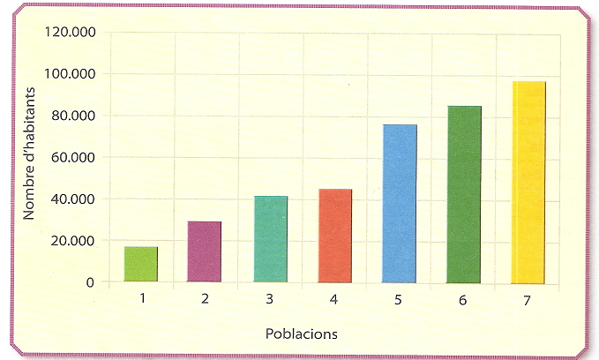
- Com estan ordenades les poblacions? _______________________________
______________________________________________________________
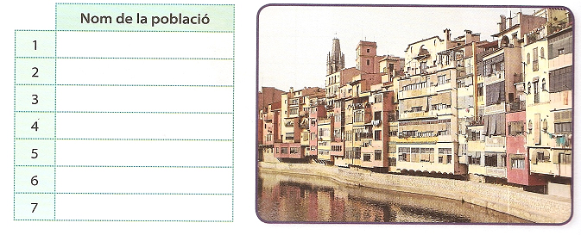
- Completa la taula. De quina població es tracta?

- Com t’és més fàcil comparar els nombres, fent servir la taula o observant el gràfic de barres? ________________________________________________
4.- No ens cal conèixer el nombre exacte d’habitants que hi ha en cada població.
Completa la taula:
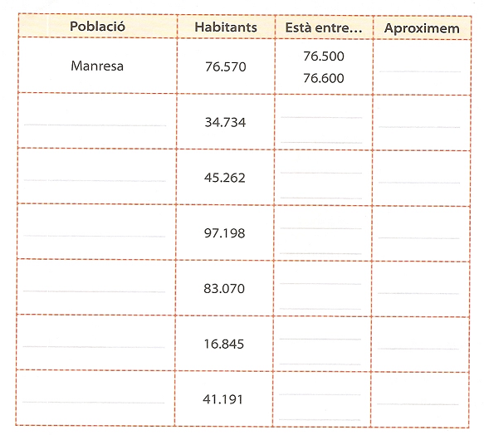
- En quina xifra t’has fixat per arrodonir els nombres? ____________________
- En quina xifra acaben els nombres aproximats? ________________________
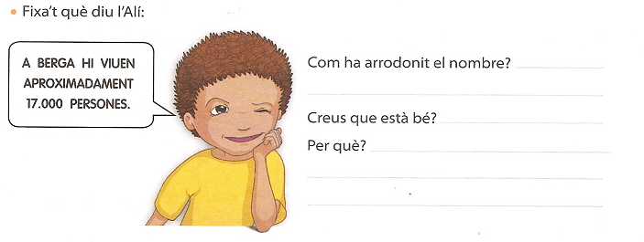

5.- Hem trobat a Internet aquestes dades:
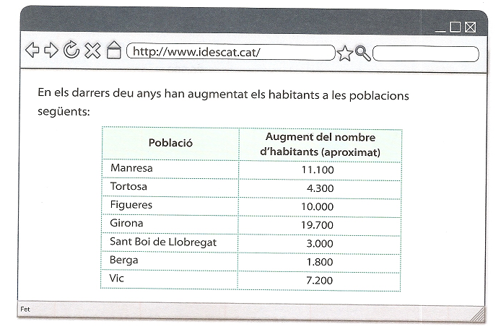

- En les poblacions següents ha augmentat el nombre d’habitants. Encercla en cada cas el nombre exacte:
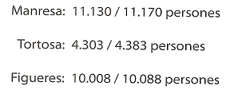

- Quants habitants tenia Vic aproximadament deu anys enrere?
__________________________________________________________ .

